ŞABLONAREA MATERIALELOR
Condiții tehnice de realizare:
- Așezarea șabloanelor pe material se face prin respectarea firului de urzeală din material, cu firul indicat pe șablon.
- Așezarea șabloanelor pe material se face conform indicațiilor marcate pe șabloane;
- Nesuprapunerea șabloanelor; evitarea marginilor ( lizierelor) țesăturii;
- Respectarea flaușului și a desenului din material la toate piesele componente;
- Așezarea și combinarea șabloanelor pe material se face avându-se în vedere ca suprafața materialului să fie folosită cât mai rațional.

ŞABLONAREA este operația de conturare a șabloanelor pe suprafața materialului de croit.
Metode :
- Şablonări simple
- Şablonări combinate
Procedee:
- Şablonare prin conturare
- Şablonarea cu trafaret
- Şablonare cu calculator

În funcţie de tehnologia prevăzută la stabilirea consumului de material

Şablonare pe material
dublat
Şabloanele se aşează pe material o singură dată.

Şablonare pe material desfăcut
Şabloanele se aşează pe material de câte ori scrie pe suprafaţa lor

Avantaje dezavantaje avantaje dezavantaje
Consum mai mare de material
Consum mai bun de material.
- Volum mai mic de muncă.
- nu apar erori la aşezarea detaliilor pereche.
- Pot apărea erori la aşezarea. detaliilor pereche.
- Volum mai mare de muncă.

Șpănuirea – este operația prin care materialul se aşează în straturi suprapuse cu lungimi şi lăţimi egale.
Această operaţie se poate face pe dublu sau pe desfăcut, cu fața într-un singur sens sau față în față, în funcție de cum s-a efectuat operaţia de şablonare. Numărul foilor din şpan este stabilit în funcţie de grosimea ţesăturii dar înălţimea şpanului nu poate depăşi 15-20cm.
Șpănuirea se poate face manual sau mecanizat.
În procesul de formare a şpanului trebuie asigurate următoarele condiţii tehnice:
- aşezarea materialului în şpan se va face în funcţie de materialul ce trebuie şpănuit
- în cadrul aceluiaşi şpan se vor folosi materiale de aceeaşi lăţimi
- tăierea capetelor de şpan se va face cu precizie pentru ca marginea să fie dreaptă
- straturile de material se depun în şpan fără să fie tensionate sau cutate
- una din marginile şpanului se va forma în plan linie - verticală asigurând astfel uniformitatea şpanului pe această latură
- materialele flauşate se şpănuiesc păstrând acelaşi sens al flauşului
- materialele cu desene sau carouri se depun în şpan corespunzător desenelor de pe şablonul de ţesătură sau tricot
- la materialele lucioase care alunecă în timpul transportului, şpanul se fixează prin coasere în diferite puncte sau cu cleme metalice
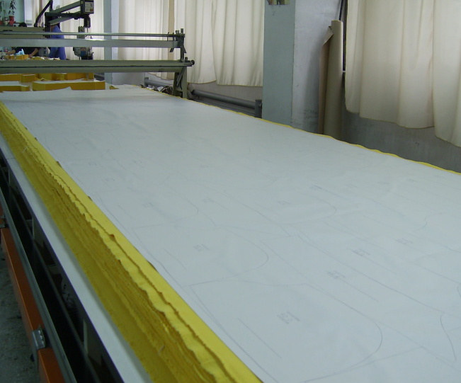

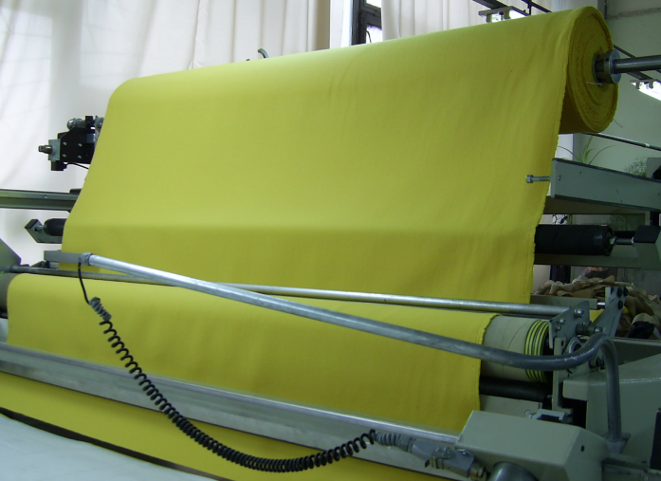

Şpănuirea manuală

este operaţia de aşezare manuală a straturilor de material în straturi suprapuse, după lungimi şi lăţimi egale cu cele ale foii de şablon. Fazele de realizare a şpanului sunt:
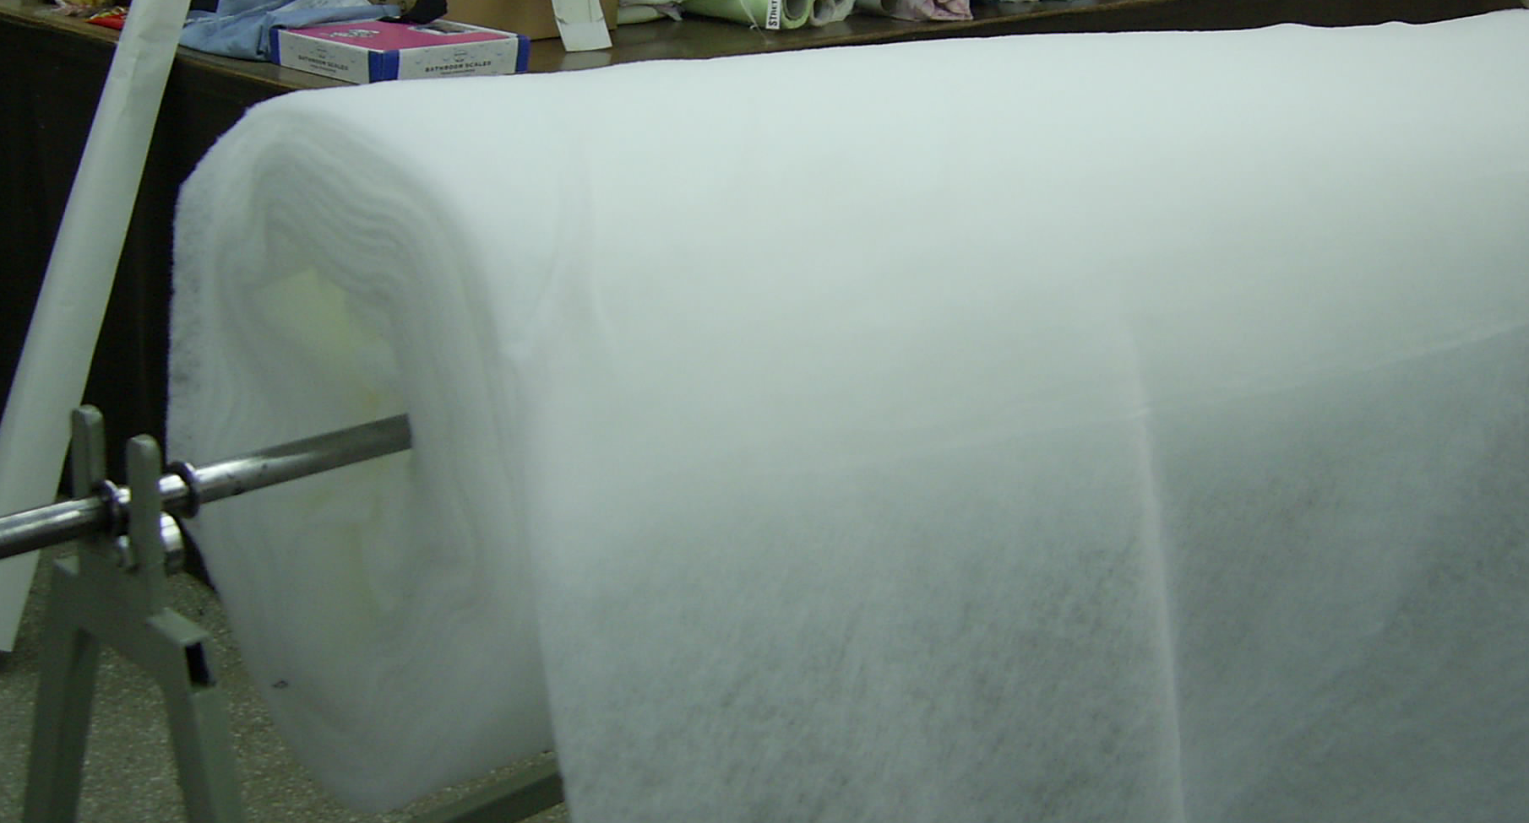

Faze de lucru

- Alimentarea mesei cu material

- Derularea materialului

- Măsurarea lungimii şpanului

- Aşezarea foilor de material, în straturi suprapuse egale ca lungime şi lăţime.

- Tăiera foilor la capătul şpanului

- Fixarea şpanului pentru a nu se deplasa foile în timpul secţionării sau la transportarea lui la decupat

